Compétence personnelle, sociale et d’apprentissage et les disciplines numériques et sociales

Document de l'apprenant

Table des matières

Qu'est-ce que la compétence personnelle, sociale et d'apprentissage ? 3

Quel est le lien entre les compétences personnelles, sociales et d'apprentissage et les médias numériques et sociaux ? 4

Etude de cas - La psychologue holistique 5

Activité d’apprentissage 7

Lectures supplémentaires ou matériel d'étude 9

# Qu'est-ce que la compétence personnelle, sociale et d'apprentissage ?

Les compétences personnelles, sociales et d'apprentissage, souvent appelées compétences clés ou compétences transversales, sont des compétences essentielles qui ont été reconnues comme l'une des huit compétences clés pour l'éducation et la formation tout au long de la vie par le Conseil de l'UE. Elles sont considérées comme des compétences transversales ou non techniques parce qu'il s'agit de compétences comportementales et interpersonnelles qui se rapportent à l'efficacité avec laquelle les gens interagissent avec les autres et gèrent les situations. Ces caractéristiques peuvent être appliquées à n'importe quel poste de travail, ainsi que dans la vie personnelle et les relations. Elles sont cruciales pour notre développement personnel, notre croissance professionnelle, notre employabilité et notre bien-être général.

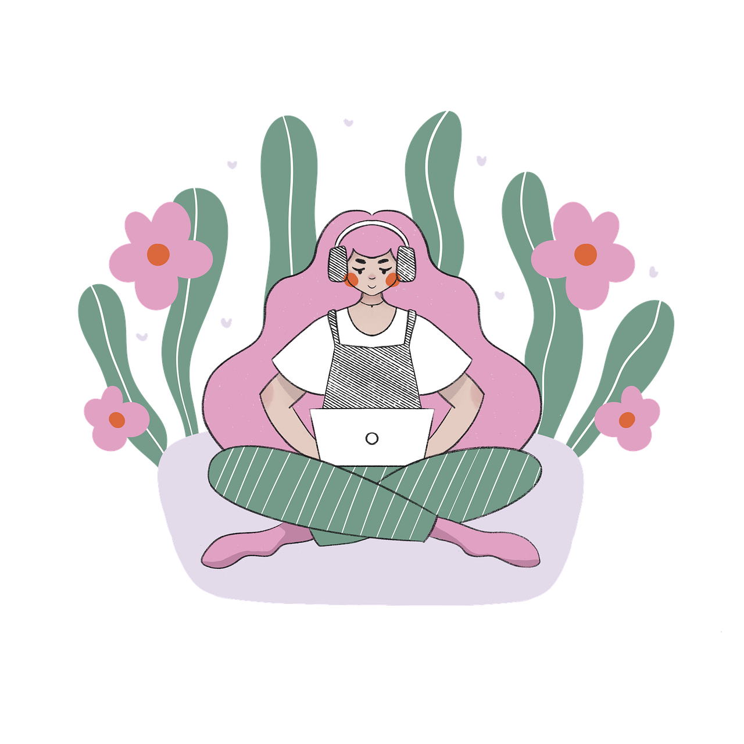La compétence personnelle signifie se comprendre soi-même, gérer ses émotions et développer une image positive de soi. Elle englobe la conscience de soi, la confiance en soi, l'intelligence émotionnelle et la résilience. Les personnes dotées de compétences personnelles solides sont mieux équipées pour fixer et atteindre des objectifs, s'adapter aux changements et relever les défis de manière efficace. Ces compétences comprennent également la gestion du temps, la motivation personnelle et la volonté de prendre des initiatives, autant d'éléments qui contribuent à l'épanouissement personnel et à la réussite dans les sphères personnelles et professionnelles.

La compétence sociale consiste à interagir efficacement avec les autres, à établir et à maintenir des relations positives et à faire preuve d'empathie et de considération à l'égard des sentiments et des points de vue d'autrui. Cette compétence comprend les aptitudes à la communication, l'écoute active, le travail en équipe, la résolution des conflits et la sensibilisation interculturelle. Les personnes dotées d'une forte compétence sociale peuvent collaborer efficacement dans des environnements divers, diriger des équipes et apporter une contribution positive à leur communauté.

Apprendre à apprendre : la compétence consiste à devenir un apprenant efficace et autonome. Il s'agit de développer les aptitudes et les attitudes nécessaires pour acquérir et appliquer des connaissances tout au long de la vie. Cette compétence comprend la pensée critique, la résolution de problèmes, la maîtrise de l'information, la créativité et la curiosité. Les personnes dotées de solides compétences en matière d'apprentissage peuvent s'adapter à de nouveaux défis, acquérir en permanence de nouvelles compétences et connaissances et rester motivées pour s'engager dans l'apprentissage tout au long de la vie.

Ces trois compétences sont interconnectées et se renforcent mutuellement. Par exemple, une compétence personnelle forte peut conduire à de meilleures interactions sociales et à de meilleurs résultats d'apprentissage. De même, une compétence d'apprentissage bien développée peut contribuer à l'épanouissement personnel et à une meilleure adaptabilité sociale.

# Quel est le lien entre les compétences personnelles, sociales et d'apprentissage et les médias numériques et sociaux ?

Les technologies numériques peuvent améliorer et faciliter le développement des compétences personnelles, sociales et d'apprentissage de plusieurs façons.

**Conseils pour renforcer les compétences personnelles grâce aux technologies numériques et sociales**

* 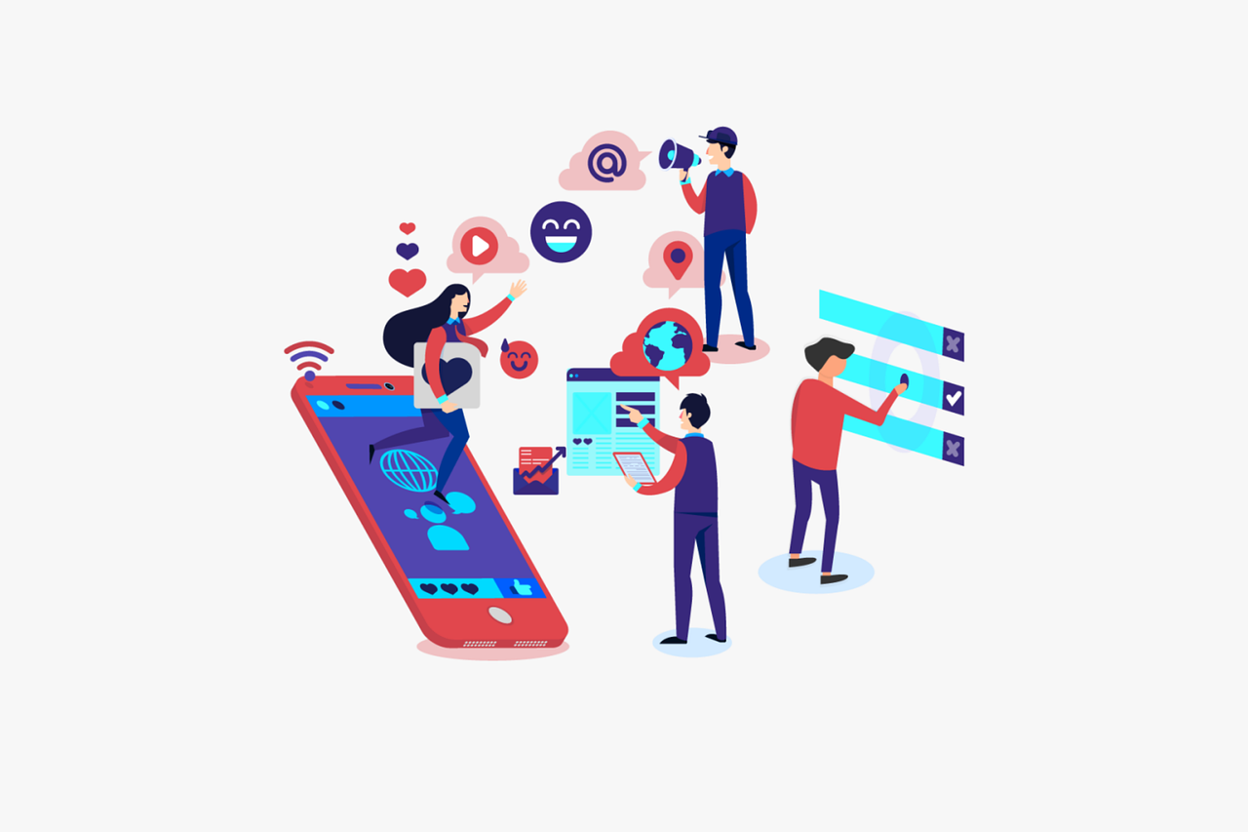Les applis de journalisme peuvent aider à l'autoréflexion ;
* Les sites web de développement personnel peuvent vous aider à mieux connaître vos points forts et vos points à améliorer ;
* Les applis de pleine conscience et de méditation peuvent vous aider à pratiquer la pleine conscience et la méditation pour réduire le stress ;
* Les ressources en ligne sur l'intelligence émotionnelle peuvent vous guider et vous aider à comprendre et à gérer efficacement vos émotions**.**

**Conseils pour renforcer la compétence sociale grâce aux médias numériques et sociaux**

* Engagez-vous dans des communautés en ligne et participez à des discussions en ligne liées à vos centres d'intérêt et à vos loisirs ;
* Pratiquer l'écoute active en lisant et en comprenant les points de vue des autres avant de répondre ;
* Participez à des événements virtuels (ateliers ou conférences) pour mettre en pratique vos compétences sociales dans un cadre virtuel et entrer en contact avec des personnes d'horizons divers ;
* Mettre en valeur ses compétences, ses réalisations et ses centres d'intérêt en créant et en entretenant une présence professionnelle en ligne.

**Conseils pour renforcer la compétence en matière d'apprentissage tout au long de la vie (L2L) par le biais des médias numériques et sociaux**

* Les calendriers numériques et les applis de productivité peuvent vous aider à organiser vos horaires et à gérer votre temps plus efficacement ;
* Explorez les plateformes d'apprentissage en ligne qui proposent un large éventail de cours et de ressources, sur différents sujets, comme Coursera, Udemy et Khan Academy ;
* Suivre et s'abonner à des blogs éducatifs, des pages Instagram et des chaînes YouTube qui offrent des perspectives et des informations précieuses sur des sujets d'intérêt ;
* Explorer des applis éducatives qui s'alignent sur vos objectifs d'apprentissage (par exemple, pour l'apprentissage des langues, le développement des compétences, etc.)

# Etude de cas - La psychologue holistique



Nicole LePera, également connue sous le nom de "The Holistic Psychologist", est une psychologue clinicienne agréée, une créatrice de contenu et une auteure connue pour son travail dans le domaine de la psychologie et de la santé mentale. Elle est l'auteur de trois livres, a animé des ateliers et s'est exprimée en public pour sensibiliser le public à la santé mentale et à l'importance des approches holistiques du bien-être.

Comme l'indique le nom de sa marque, son approche est holistique, ce qui signifie qu'elle se concentre sur l'intégration de l'esprit, du corps et de l'âme dans le processus de guérison et de croissance. Elle donne aux individus les moyens de jouer un rôle actif dans leur parcours de santé mentale et leur fournit divers outils pour améliorer leur bien-être général.

Elle a acquis une grande popularité grâce à sa présence sur les médias sociaux, en particulier sur Instagram, Facebook et YouTube, grâce à son contenu de microapprentissage engageant sur des sujets complexes tels que l'intelligence émotionnelle, les compétences en communication, la guérison des traumatismes, les soins personnels, la pleine conscience, le renforcement de la résilience et les théories de l'attachement.

Le contenu de micro-apprentissage est la partie la plus importante de son travail et il est également gratuit et accessible à tous. Les personnes qui la suivent peuvent facilement consommer son contenu sur les médias sociaux - ses posts sont concis, engageants et se concentrent sur la transmission d'informations clés ou de conseils pratiques à l'aide de graphiques visuellement attrayants.

Grâce à ses excellentes techniques de narration, elle est en mesure de présenter des concepts psychologiques complexes d'une manière simple et efficace, en partageant de manière vulnérable et authentique des expériences personnelles tirées de sa propre vie. Dans ses articles, elle partage des idées précieuses, des conseils pratiques, des orientations, des stratégies et des conseils d'auto-assistance liés au bien-être mental et au développement personnel. Le contenu de microlearning de LePera fournit des conseils pratiques et des outils que les spectateurs peuvent appliquer pour améliorer leur bien-être mental et leur développement personnel. Elle propose des stratégies faciles à mettre en œuvre dans la vie quotidienne.

Elle encourage également ses followers à partager leurs propres histoires et expériences sous chaque article. Elle s'engage fréquemment avec son public par le biais de séances de questions-réponses en direct et répond aux commentaires, créant ainsi un sentiment de communauté et favorisant un dialogue ouvert sur la santé mentale et le développement personnel.

Le contenu de microapprentissage de Nicole LePera peut constituer une activité autonome précieuse pour les adultes qui recherchent des informations sur le développement personnel et la santé mentale, en fonction de leurs préférences et des problèmes de santé mentale qu'ils rencontrent.

**Questions:**

1. **Comment Nicole LePera intègre-t-elle les compétences personnelles par le biais des médias numériques et sociaux ?**

____________________________________________________________________________________________________________________________________________________________________________________________________________________________________________________________________________________________________________

1. **Aimeriez-vous travailler à l'amélioration de vos compétences personnelles et sociales grâce à ce type de contenu de micro-apprentissage ?**

____________________________________________________________________________________________________________________________________________________________________________________________________________________________________________________________________________________________________________

1. **Pouvez-vous citer d'autres activités liées aux médias numériques et sociaux que vous appréciez et qui intègrent des compétences personnelles, sociales ou d'Apprendre à apprendre ?**

____________________________________________________________________________________________________________________________________________________________________________________________________________________________________________________________________________________________________________

# Activité d’apprentissage

|  |  |  |  |
| --- | --- | --- | --- |
| **Thème transversal** | Compétences personnelles, sociales et d’apprentissage grâce aux médias numériques et sociaux | | |
| **Titre de l’activité** | Améliorer votre gestion du temps numérique | | |
| **Type de ressource** | **Learning Activité d’apprentissage** | | |
| **Photo** |  | | |
| **Durée de l’activité**  **(en minutes)** | 10 minutes par jour pour l'audit du temps  60 minutes pour l'activité | **Résultats d’apprentissage** | * Réfléchir à ses propres compétences en matière de gestion du temps. * Explorer les techniques et stratégies de gestion du temps |
| **But de l'activité** | L'objectif de cette activité est de permettre aux apprenants d'améliorer leurs compétences en matière de gestion du temps grâce à des ressources en ligne et des outils numériques. | | |
| **Matériel nécessaire à l'activité** | * Appareil connecté à Internet (ordinateur, tablette ou smartphone). * Un cahier et un stylo | | |
| **Instructions étape par étape** | **Étape 1** : Passez [le test](https://www.skillsyouneed.com/quiz/171436) de gestion du temps. En répondant à une série de questions, le test vous indiquera le niveau de vos compétences en matière de gestion du temps et les domaines sur lesquels vous devez travailler.  **Étape 2** : Effectuez un audit de votre temps pendant quelques jours. Utilisez des applications numériques de suivi du temps ou programmez des rappels pour noter la façon dont vous passez votre temps tout au long de la journée. Identifiez les activités qui vous font perdre du temps et les domaines qui peuvent être améliorés.  **Étape 3** : Lisez [cet article](https://www.skillsyouneed.com/ps/time-management.html) sur les compétences en gestion du temps et les stratégies pour les améliorer.  **Étape 4** : Réfléchissez aux résultats de votre test et de votre audit de temps et essayez de répondre aux questions suivantes :  1. **Comment est-ce que je répartis mon temps tout au long de la journée ?**  *Réfléchissez à vos activités quotidiennes et au temps que vous consacrez à diverses tâches ou distractions. Demandez-vous si votre répartition du temps correspond à vos priorités et à vos objectifs à long terme.*  2. **Avez-vous identifié des habitudes ou des activités qui vous font perdre du temps ?**  *Identifiez les habitudes ou les activités qui vous font perdre beaucoup de temps sans contribuer à votre productivité ou à votre bien-être. Réfléchissez aux moyens de les réduire ou de les éliminer de votre routine quotidienne*.  3. **Comment puis-je mieux organiser et hiérarchiser mes tâches afin d'améliorer ma gestion du temps ?**  *Notez vos propres méthodes d'organisation et de hiérarchisation des tâches et leur efficacité. Envisagez d'adopter les techniques et stratégies de gestion du temps que vous avez apprises dans cet article.* | | |

# Lectures supplémentaires ou matériel d'étude

Félicitations, vous êtes arrivé à ce stade et avez terminé vos activités d'auto-réflexion liées à la compétence personnelle, sociale et d'apprendre à apprendre à travers les médias numériques et sociaux. Quelle est la prochaine étape ? Si vous souhaitez en savoir plus sur les sujets que vous avez abordés jusqu'à présent dans cette leçon, nous avons préparé pour vous les lectures complémentaires suivantes. Cette section présente des liens vers des documents et des vidéos supplémentaires que nous avons trouvés en ligne et qui, selon nous, vous aideront à passer à l'étape suivante dans le développement de vos connaissances.

|  |  |
| --- | --- |
| **Titre de la ressource :** | Test d'intelligence émotionnelle par les médias numériques |
| **Thèmes abordés :** | Intelligence émotionnelle |
| **Introduction à la ressource :** | Cette auto-évaluation est conçue pour fournir des informations précieuses sur votre intelligence émotionnelle et vous aider à mieux comprendre vos émotions et vos compétences interpersonnelles. |
| **Que vous apportera l'utilisation de cette ressource ?** | * En répondant à une série de questions liées à votre vie personnelle et professionnelle, vous recevrez un feedback personnalisé qui vous indiquera le niveau de votre intelligence émotionnelle et les domaines à travailler, le tout accompagné d'une courte vidéo de motivation. * Les résultats vous permettront d'améliorer la conscience de soi, la compréhension empathique et la régulation émotionnelle efficace dans les interactions personnelles et professionnelles. |
| **Lien vers la ressource :** | <https://www.ihhp.com/free-eq-quiz/> |

|  |  |
| --- | --- |
| **Titre de la ressource:** | Test de compétences interpersonnelles |
| **Thèmes abordés :** | Compétences interpersonnelles grâce aux médias numériques |
| **Introduction à la ressource :** | Cette auto-évaluation gratuite vous aidera à comprendre dans quelle mesure vos compétences interpersonnelles sont développées et à identifier les domaines dans lesquels vous pouvez vous entraîner et vous améliorer. |
| **Que vous apportera l'utilisation de cette ressource ?** | * Découvrez vos forces et vos faiblesses en matière de compétences interpersonnelles. * Explorer des domaines tels que les capacités d'écoute, la communication verbale, l'intelligence émotionnelle et le travail en groupe. |
| **Lien vers la ressource ::** | <https://www.skillsyouneed.com/interpersonal-skills.html> |

